Министерство образования Республики Беларусь

Учреждение образования

«Белорусский государственный университет информатики

и радиоэлектроники»

Специальность «Программная инженерия»

Кафедра инженерной психологии и эргономики

Учебная дисциплина «Основы алгоритмизации и программирования»

ОТЧЕТ

по лабораторной работе №6

«Строковые данные»

Вариант 1

Подготовил: Томашевич Я.А.

Проверил: Усенко Ф.В.

Минск 2024

**Цель работы:** сформировать навыки и умения обработки структурированных типов данных, организованных в виде строковых данных.

Задание: Ввести строку. Удалить все повторяющиеся символы и вывести результат на экран.

#include <iostream>

#include <string>

using namespace std;

int main() {

string stroka;//начальная строка

cout << "Enter string: ";

getline(cin, stroka);

string result;//итоговая строка

for (int i=0;i<stroka.size();i++) //перебор начальной строки

{

bool duplicate = false;//для проверки, был ли символ в результате

for (int j = 0; j < result.size(); j++) {//перебор итоговой строки

if (stroka[i] == result[j])

{

duplicate = true;//если совпадающий символ найден, duplicate = true

break;

}

}

if (!duplicate) {//если символ не совпадает, он добавляется в итоговую строку

result += stroka[i];

}

}

cout << "Your final string: " << result << endl;

return 0;

}

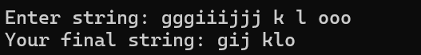Результат работы программы представлен на рисунке 1.

Рисунок 1 – Результат работы программы

Блок-схема работы программы представлена на рисунке 2.

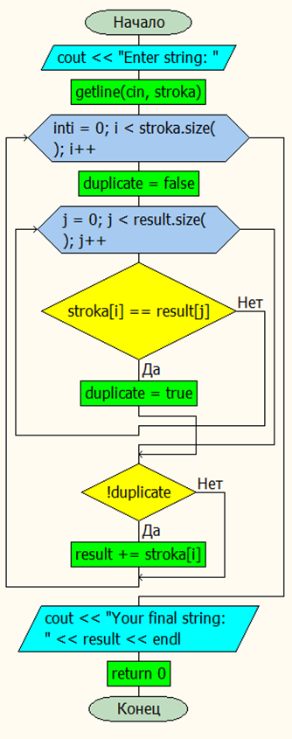Рисунок 2

**Вывод:** в ходе выполнения работы была достигнута цель данной лабораторной работы: сформировать навыки и умения обработки структурированных типов данных, организованных в виде строковых данных.